2021陕西国际商贸学院新生报到注册流程（线上）
一、线上报到注册流程：
来校前准备（所有新生）~~关注"陕西国际商贸学院招生官微"公众号
（一）移动端登录
方法一：打开陕西国际商贸学院招生官微公众号

方法二：扫码进入报名系统后输入身份证号、密码身份证后六位登录

移动端登录迎新系统后，进入新生网上报到操作流程页面，如下图：
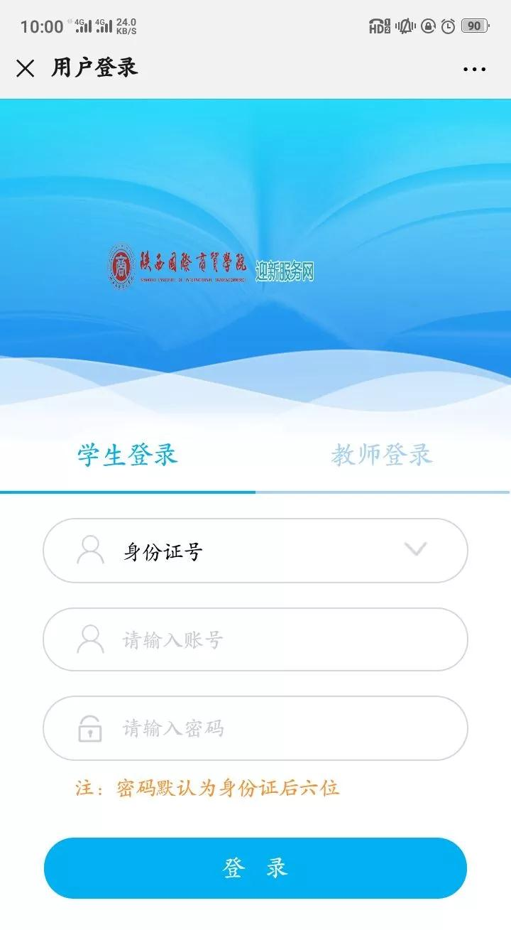
登录迎新系统后，进入新生网上报到操作流程页面，如下图：
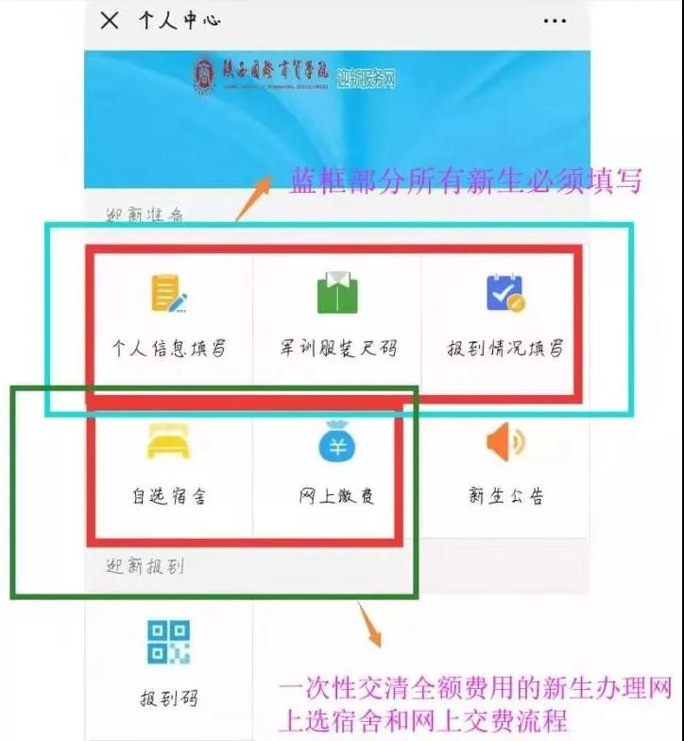

注意：

1、如上图所示，新生网上操作流程包含五个步骤。

2、蓝色框内的信息，所有新生必须填写！！可以一次性缴清费用的新生，继续办理绿色框内的流程！！

3、来校前网上办理报到注册（网上全额缴费的学生），提前将钱转到微信零钱或支付宝余额。

4、不能在网上全部缴清费用的学生，需要在现场报到缴费并申请宿舍。

①个人信息填写
学生可在该栏修改系统已有的部分基本信息，录入扩展信息、家庭成员信息、教育经历信息。
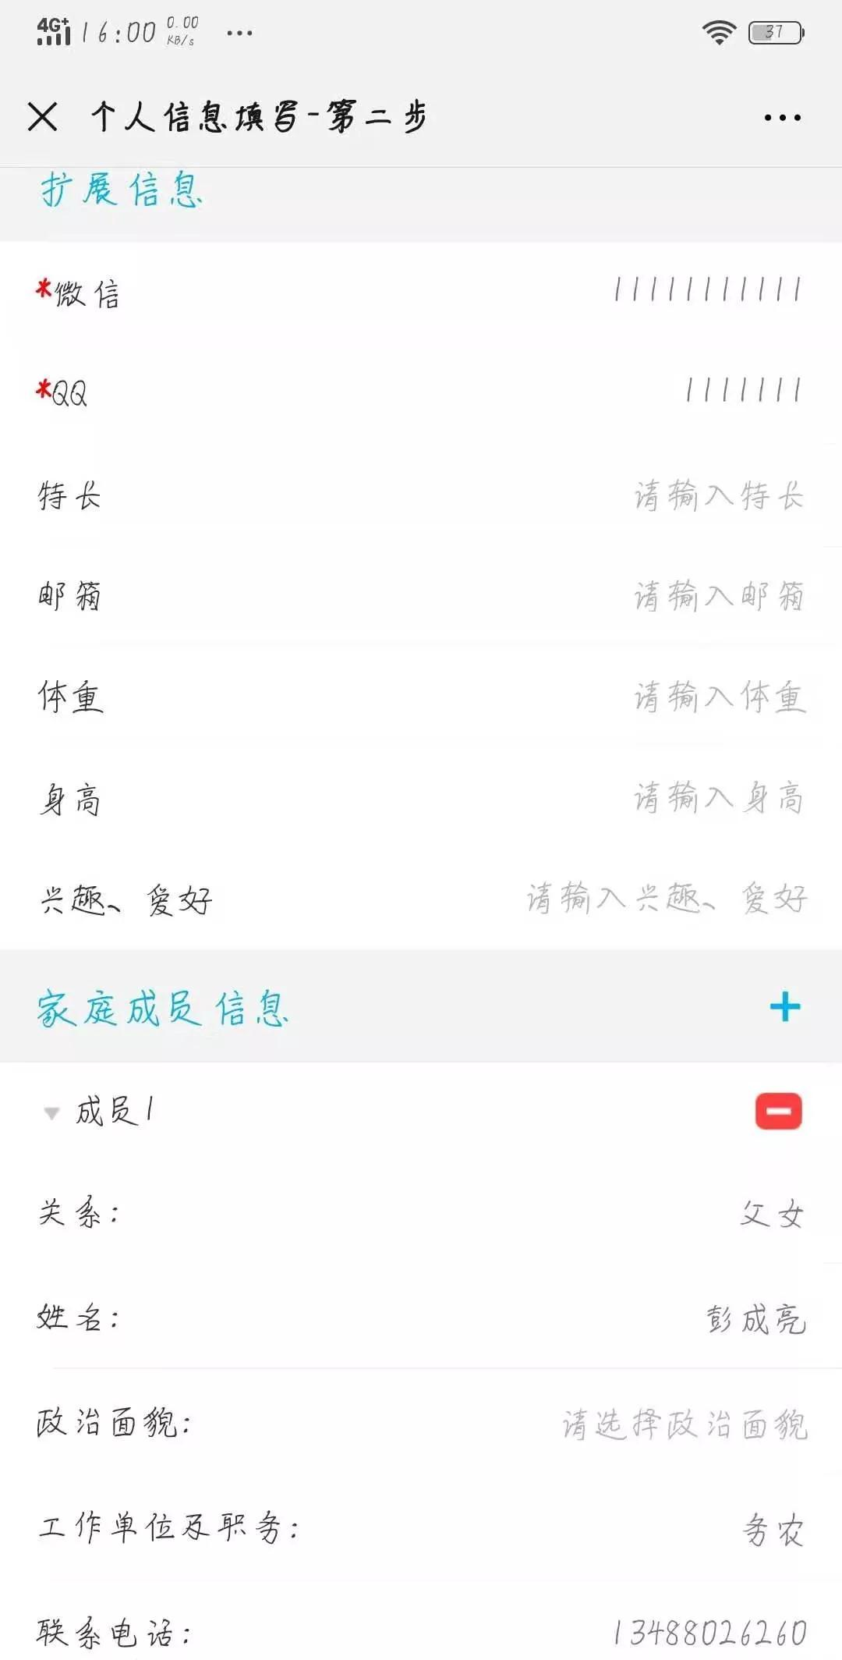
…
注意：维护“家庭成员信息”时，请点击“+”，然后录入家庭成员信息，家庭成员信息必填两位！维护“教育经历信息”时，操作类似。
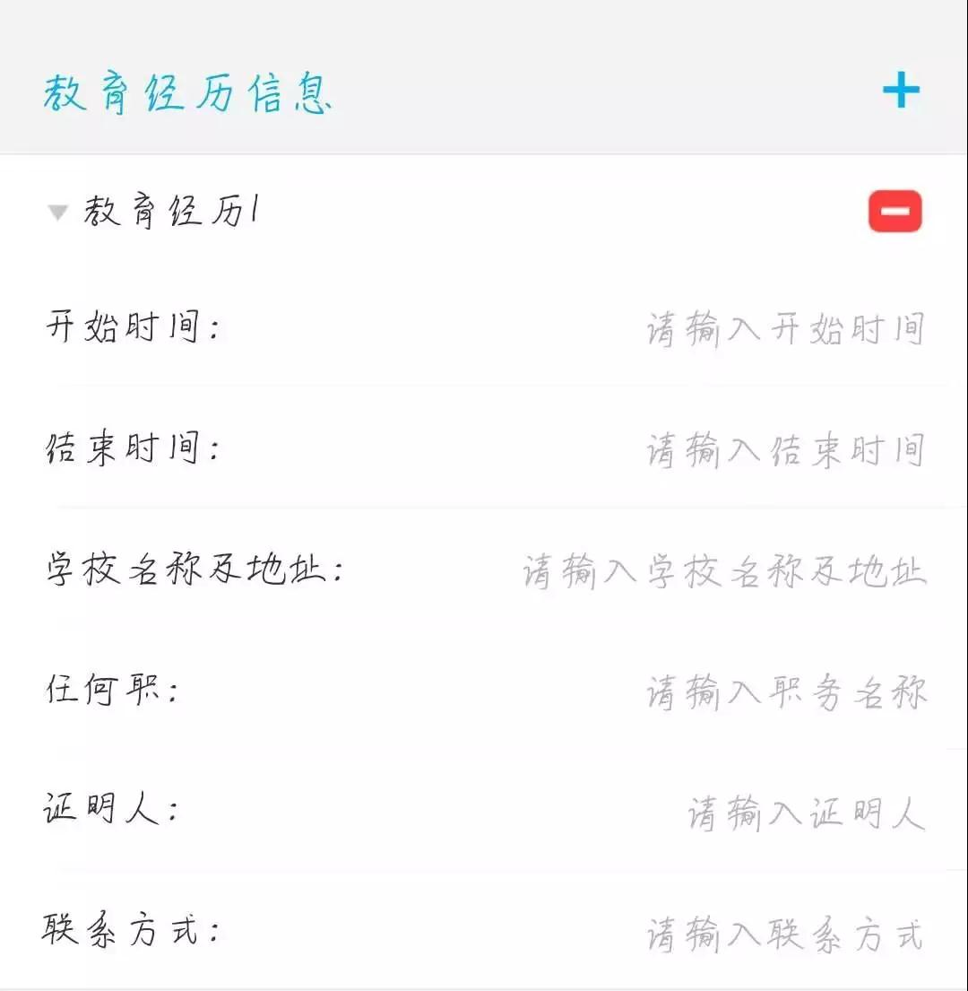
编辑完成后先点击页面最下方的“保存”按钮

②军训服装尺码
在该栏可以填写身高、体重、服装尺码、鞋码等信息。“*”为必填项。编辑完成后点击页面最下方的“提交”按钮。（专升本新生不需填写此项）
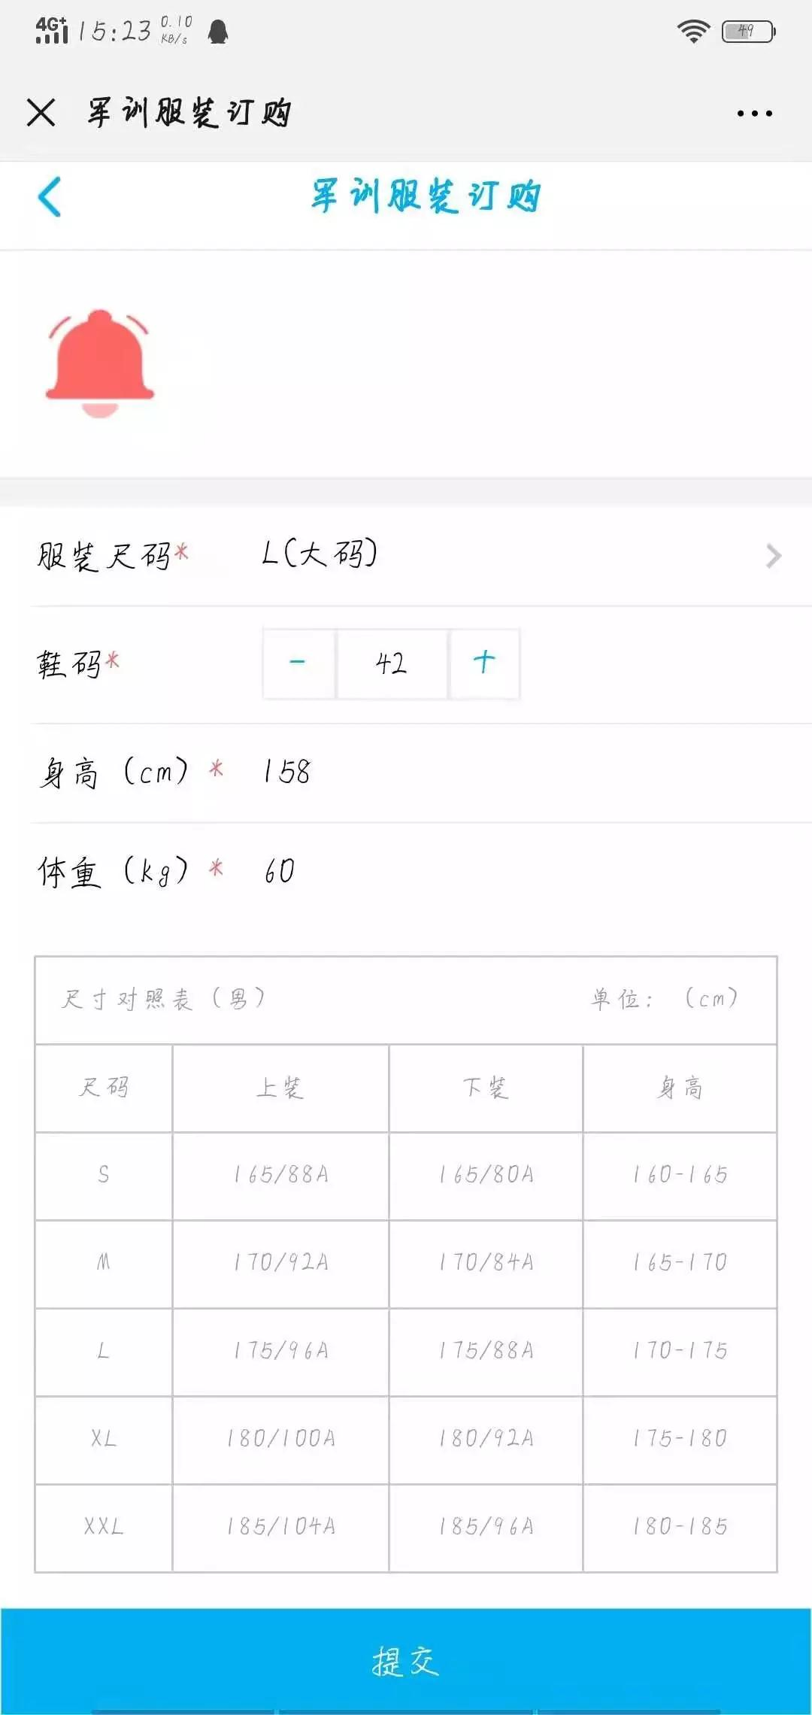

③报到情况填写
在该栏可以填写是否按时报到、不按时报到原因、来校交通工具、到达站、到校日期等信息。“*”为必填项。编辑完成后点击页面最下方的“完成”按钮。
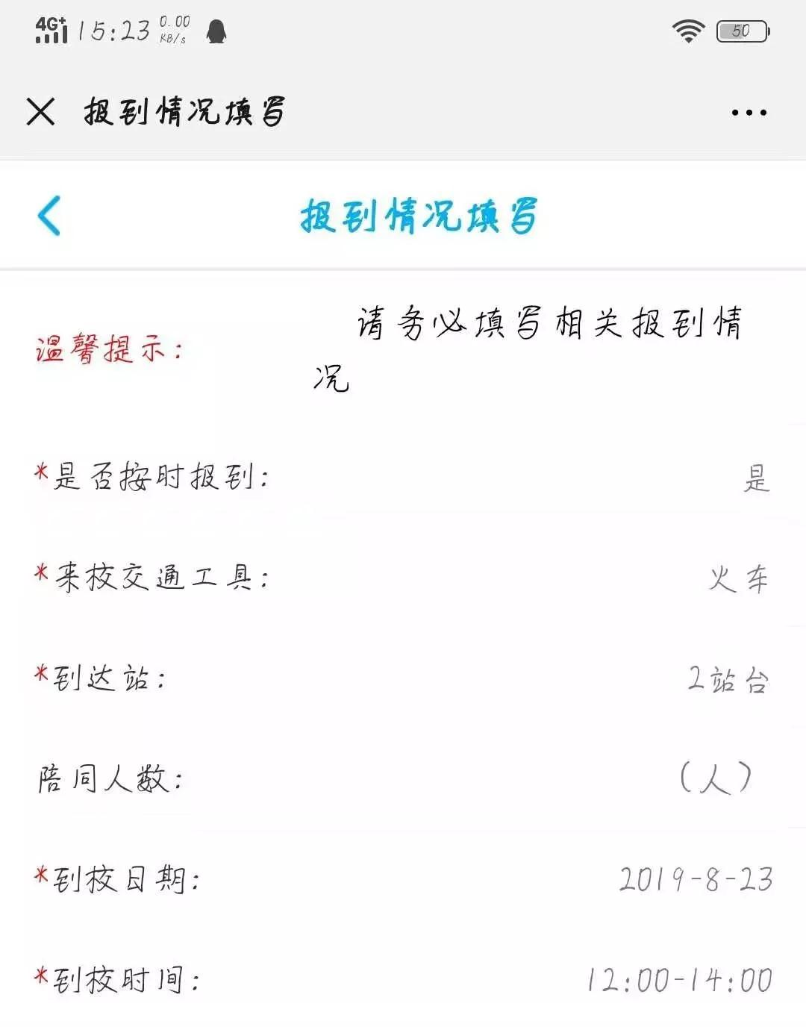

④自选宿舍
在该栏可以根据自己实际情况勾选收费标准或宿舍类型进行宿舍选择（每人只能选择一次，缴费后不允许再进行选择宿舍，再次温馨提示，不能一次缴清全部费用的新生，要在现场申请宿舍！！！）选完之后，点击确认。
宿舍床位如下图所示
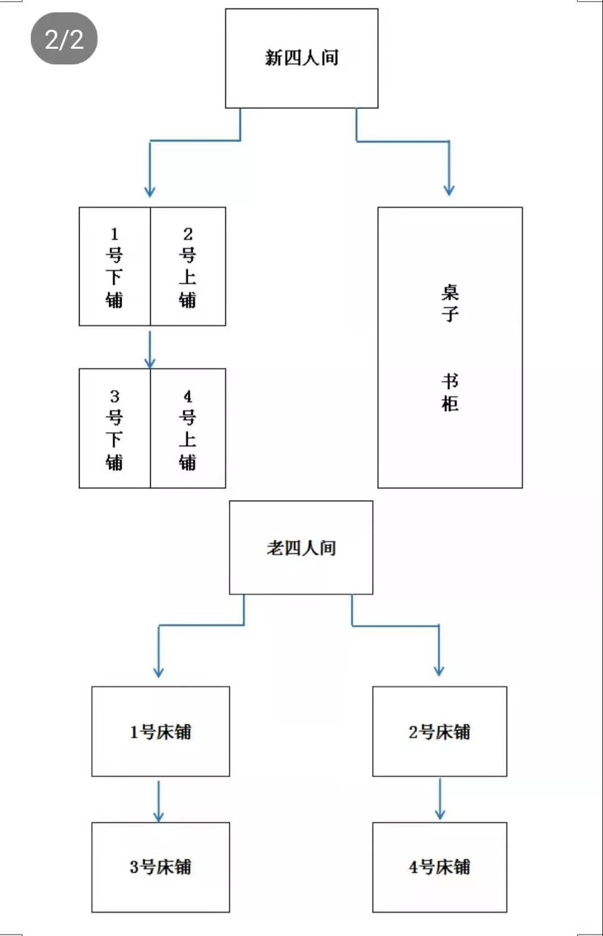
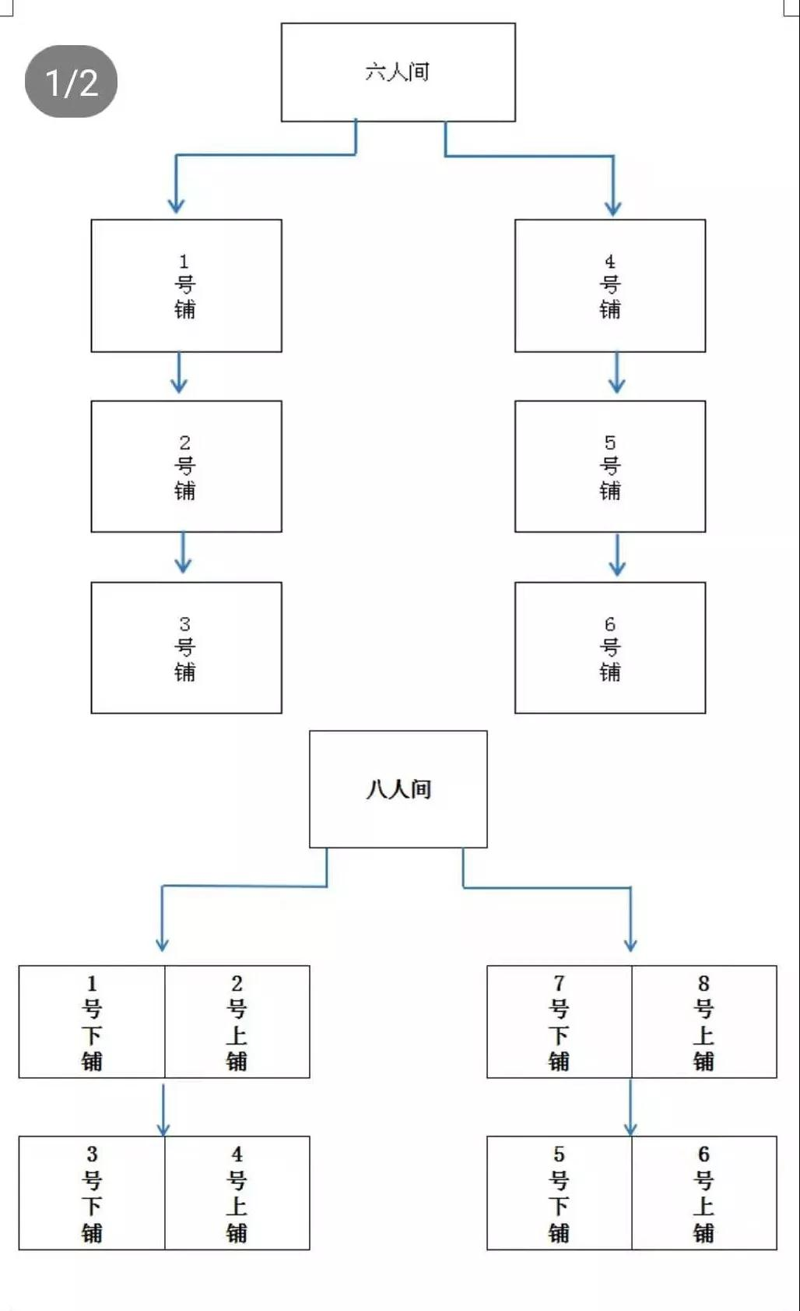
⑤网上缴费
点击网上缴费，去进行缴费。
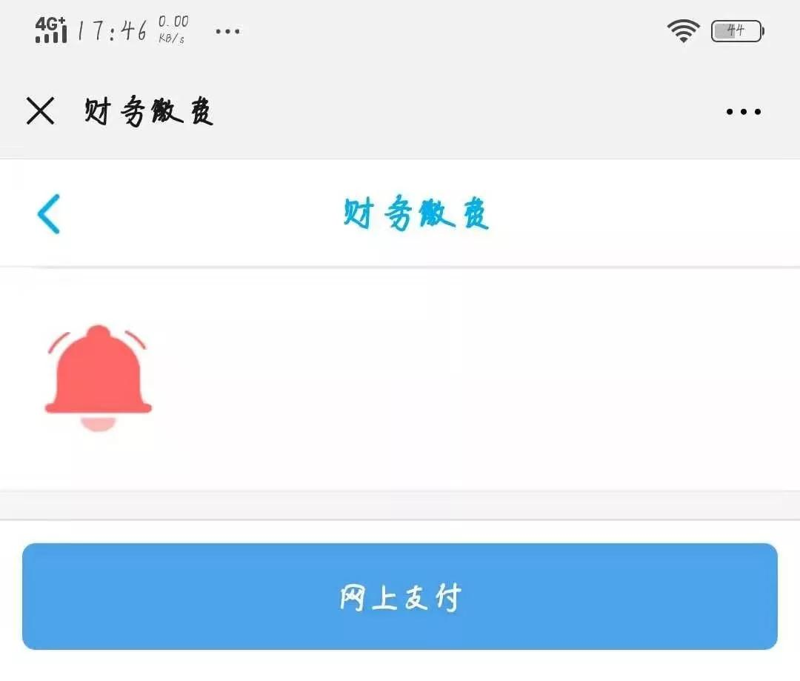
自助报到完成后在报到单查看流程环节办理状态，检查是否有漏项。
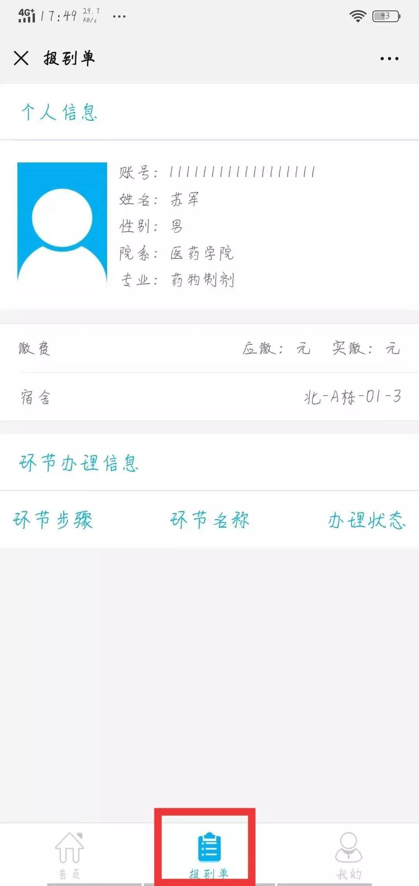
（二）电脑端登录
浏览器打开http://smxyyx.csiic.com:100/yxwz/index.do（输入身份证号、密码身份证后六位登录）
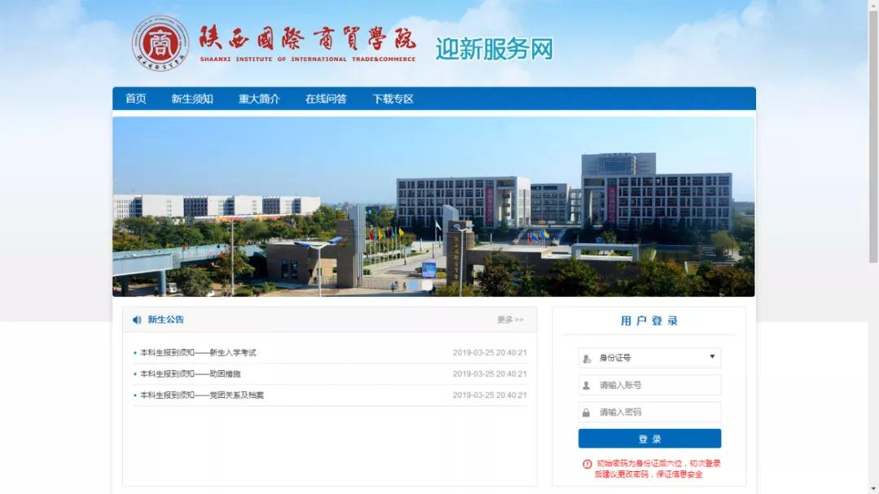

01自助报到
登录迎新服务网后，界面如下图：
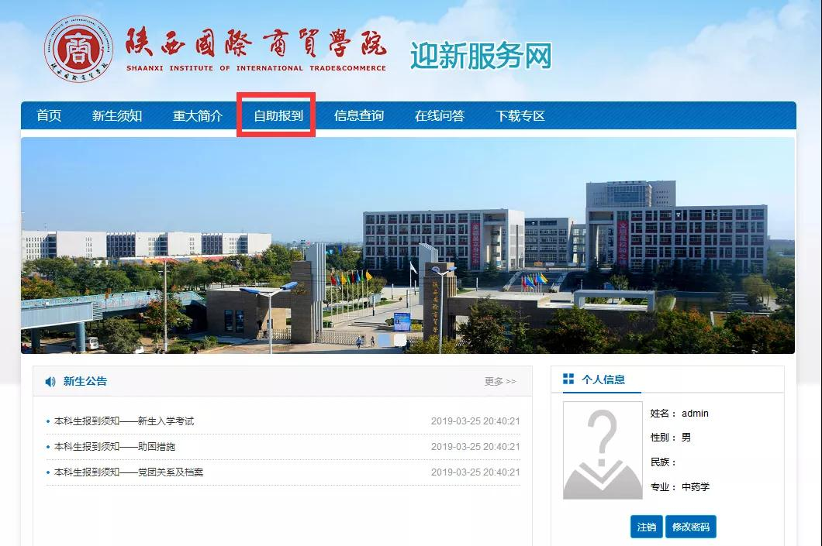

点击上图中自助报到，进入新生网上报到操作流程页面，如下图：
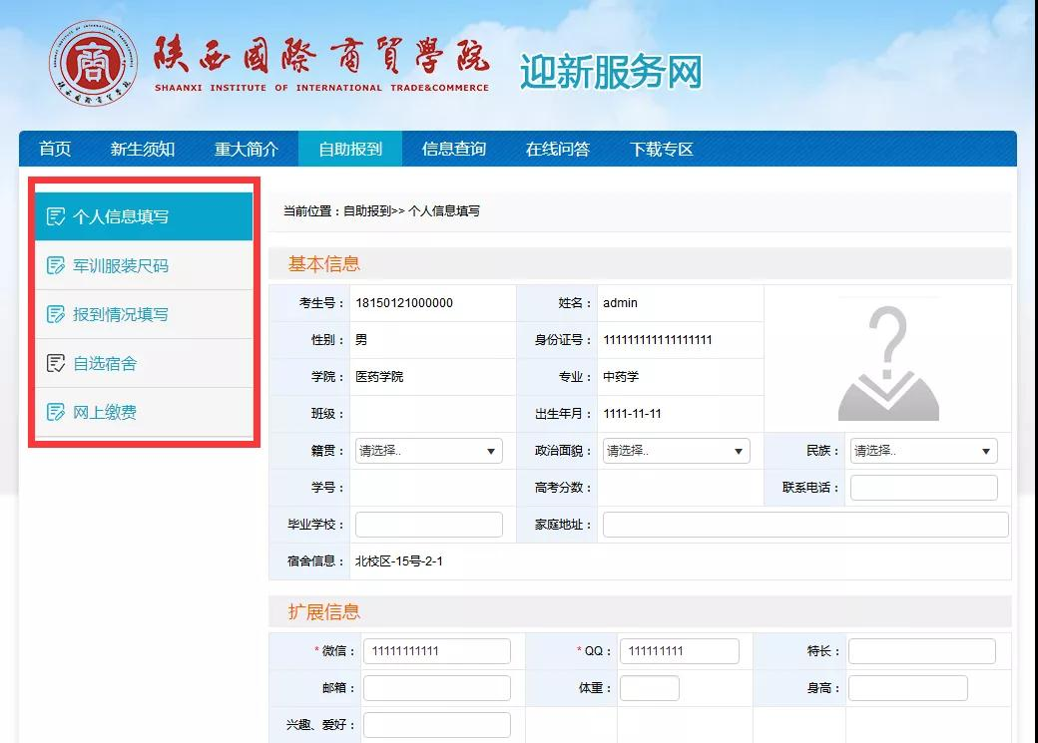
如上图所示，新生网上操作流程包含五个步骤：
1、个人信息填写：核实、填写个人信息。
2、军训服装尺码：填写身高、体重、服装尺码、鞋码等信息。
3、报到情况填写：登记来校报到的交通方式、时间等信息，以方便学校安排迎新接待点的工作。
4、自选宿舍：根据收费标准及类型自由选择宿舍。
5、网上缴费：通过网上支付平台缴费。

02个人信息填写
学生可在该栏修改系统已有的部分基本信息，录入扩展信息、家庭成员信息、教育经历信息。编辑完成后先点击页面最下方的“保存”按钮，然后点击“下一步”。
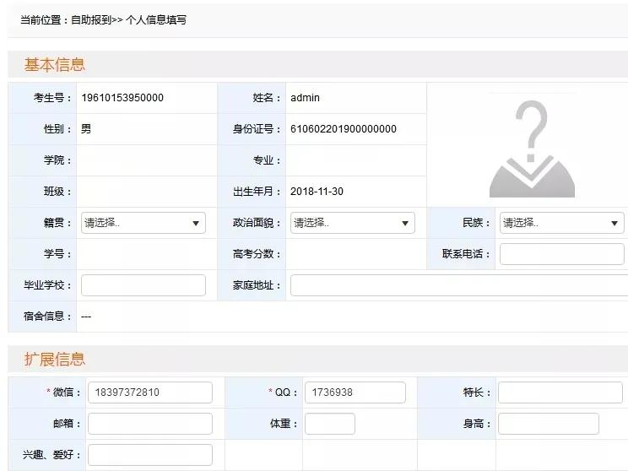
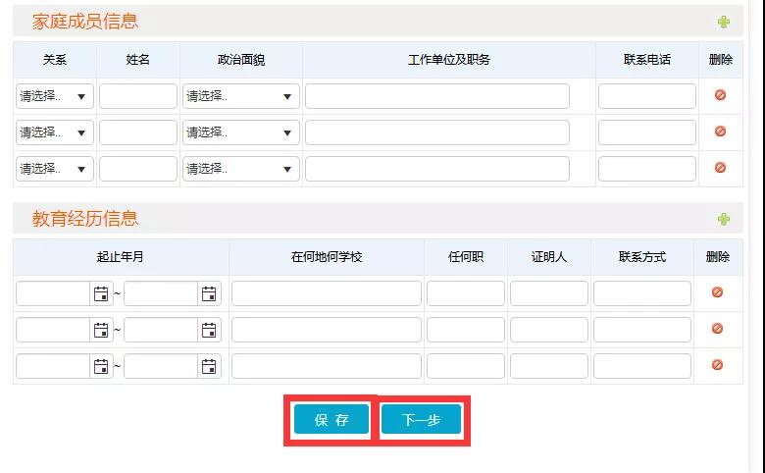
注意：维护“家庭成员信息”时，请点击“+”，然后录入家庭成员信息，维护“教育经历信息”时，操作类似。

03军训服装尺码
在该栏可以填写身高、体重、服装尺码、鞋码等信息。“*”为必填项。编辑完成后点击页面最下方的“保存”按钮，然后点击“下一步”。
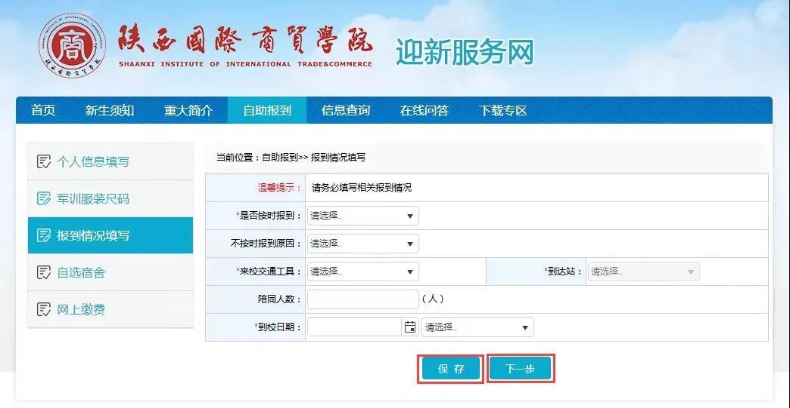

04报到情况填写
在该栏可以填写是否按时报到、不按时报到原因、来校交通工具、到达站、到校日期等信息。“*”为必填项。编辑完成后点击页面最下方的“保存”按钮，然后点击“下一步”。
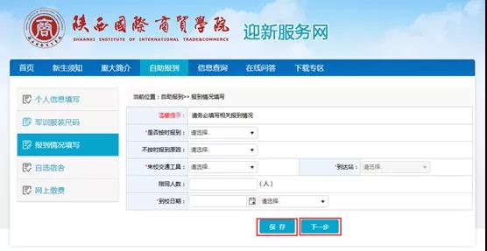
05自选宿舍
在该栏可以根据自己实际情况勾选收费标准或宿舍类型进行宿舍选择（每人只能选择一次），如图：
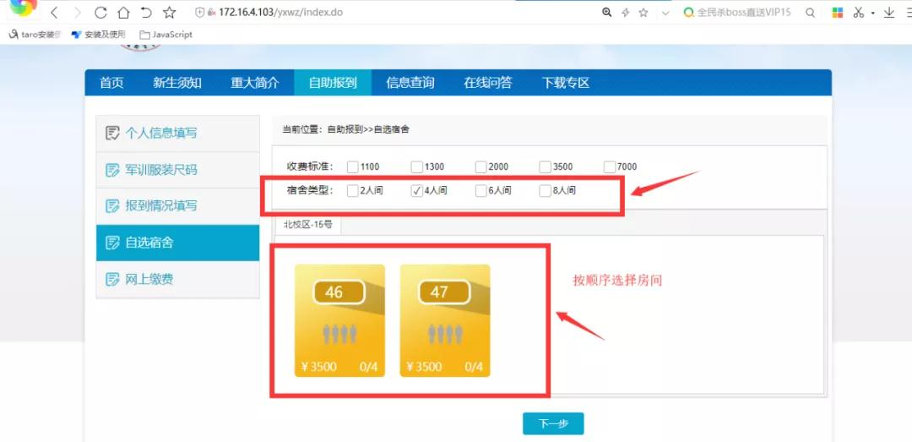
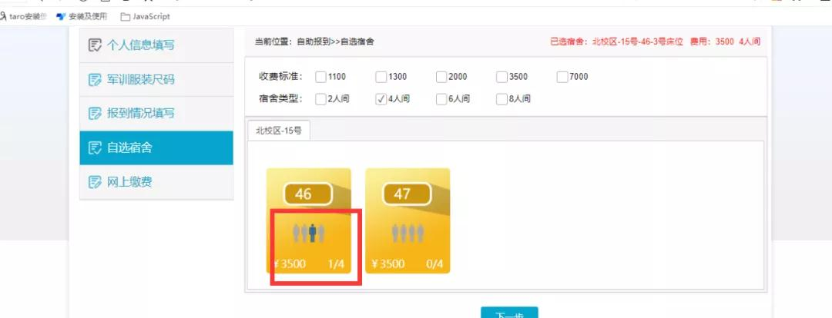
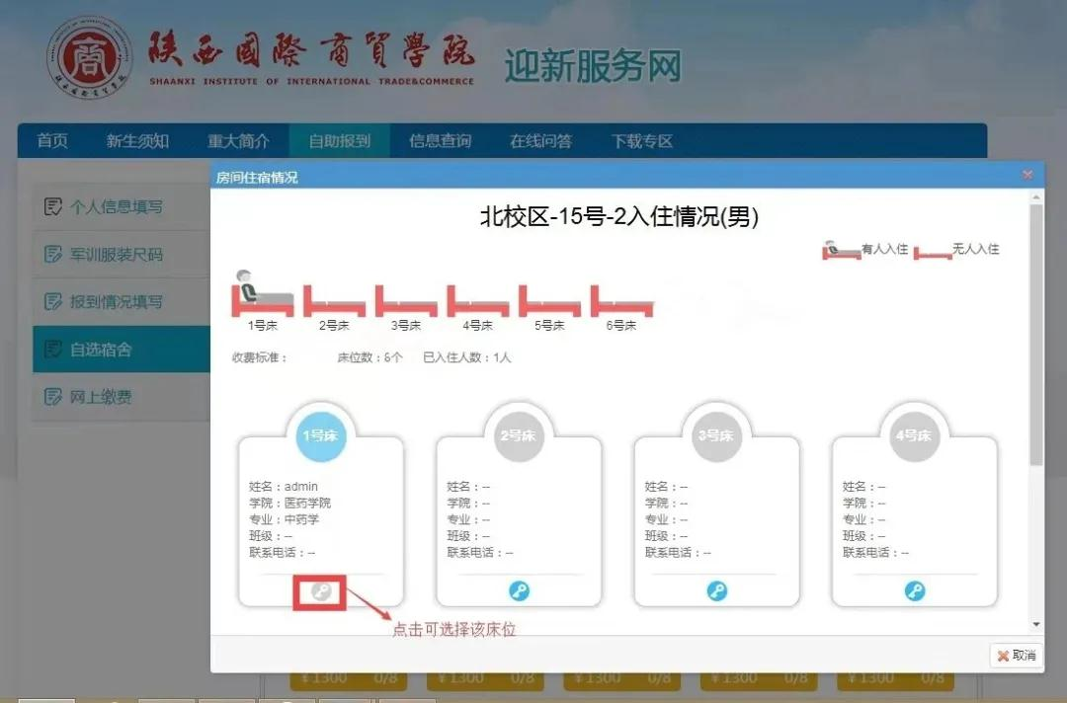
图案上的人变为蓝色，表示宿舍选取成功，可双击房间图片查看住宿详情，或在入住详情中选择具体床位，宿舍选择成功后点击下一步，或者点击网上缴费，去进行缴费。

06网上缴费
网上缴费：宿舍选完后，就可以通过网上支付功能进行缴费。
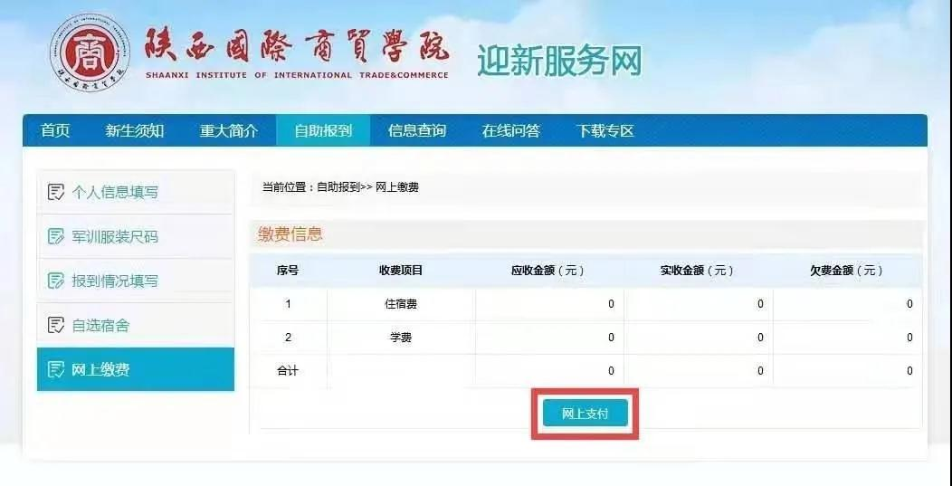

07信息查询
自助报到完成后在该栏可以查看缴费情况、宿舍信息、流程环节办理情况。
